HARMAN DEVELA SUS INNOVACIONES MÁS RECIENTES EN CES 2025
Horizon 3, Tour ONE M3, Junior, Endurance, Tune, Vibe y PartyBox productos para Todo Tipo de Oído y Estilo de Vida
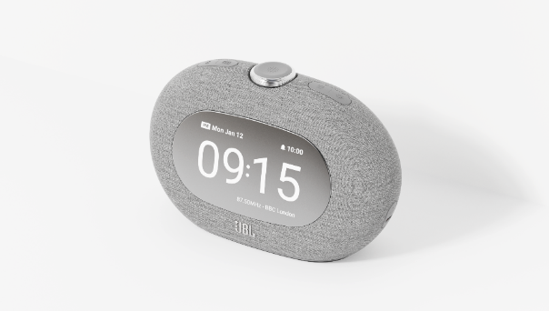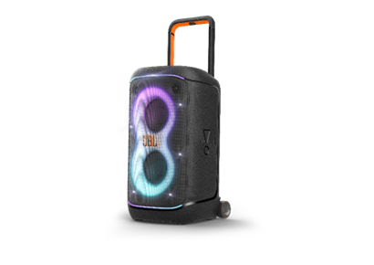
CES 2025, LAS VEGAS – Enero 2025 – Durante su participación en el CES 2025, HARMAN, líder mundial en soluciones de audio y tecnología de conectividad, revela un conjunto de innovaciones de vanguardia que transformarán la experiencia de audio personal y conectado.
La marca JBL, conocida por su enfoque en la calidad de sonido y la innovación, introduce una nueva serie de productos diseñados para adaptarse a las necesidades y preferencias de los usuarios de hoy, desde auriculares hasta altavoces y sistemas de sonido para el hogar. Con grandes avances y nuevas opciones para los más pequeños con la línea JBL Junior, JBL continúa liderando el camino en lo que respecta a experiencias sonoras personalizadas y de alta calidad.
JBL TOUR ONE M3: Sonido inmersivo y llamadas claras
Los JBL Tour ONE M3 cuentan con tecnología de cancelación de ruido adaptativa, que ajusta constantemente el audio en función del entorno. Además, ofrecen una calidad de llamada superior gracias a su avanzado sistema de micrófonos y la nueva tecnología de Sonido Espacial Spatial 360, que incluye seguimiento de cabeza para crear una experiencia de sonido envolvente, como si estuvieras rodeado de audio tridimensional.
JBL ENDURANCE RACE 2: el compañero ideal para el deporte
Para los entusiastas del deporte, los nuevos JBL Endurance Race 2 ofrecen un ajuste ergonómico perfecto para entrenamientos de alto rendimiento. Con características como Bluetooth 5.3, resistencia al agua IP68, Active Noise Cancelling (ANC) para eliminar distracciones, y la opción de personalizar el sonido con modos específicos para distintos entrenamientos, los JBL Endurance Race 2 llevan el entrenamiento al siguiente nivel.
Además, la Smart Ambient Technology permite transitar de la música al entorno sin quitarse los audífonos, haciendo de estos auriculares la opción ideal para quienes buscan mantener la concentración en su actividad física.
JBL VIBE 2 y JBL TUNE 2: sonido inigualable a un precio atractivo
En cuanto a los productos de entrada, los nuevos auriculares JBL Vibe 2 y JBL Tune 2 ofrecen características mejoradas como Active Noise Cancelling (ANC) y batería de larga duración. Con diversas opciones de ajuste para un fit personalizado, ambos modelos brindan la icónica calidad de sonido JBL a precios muy atractivos, sin sacrificar características. El JBL Tune 2 también incorpora tecnología Spatial Sound y Adaptive Noise Cancelling, ofreciendo una experiencia auditiva perfecta sin importar el entorno.
JBL HORIZON 3: mejora tu rutina de sueño y ambiente
JBL Horizon 3, con su diseño elegante y bajo perfil, ofrece sonido estéreo JBL para ambientar cualquier habitación. Además, cuenta con opciones de iluminación ambiental personalizables y sonidos relajantes que ayudan a mejorar los ciclos de sueño, como el sonido de olas o alarmas simulando el amanecer, para promover un despertar más natural. Integrado con la JBL One App, permite controlar alarmas, ecualizador y luz de manera sencilla desde tu dispositivo móvil.
JBL JUNIOR: seguridad y diversión para los más pequeños
Los nuevos JBL Junior 470NC y JBL Junior 320BT están diseñados para proteger la salud auditiva de los niños, incorporando el sistema JBL Safe Sound, que incluye limitadores de volumen y controles parentales avanzados a través de la JBL Headphones App.
Además de ser seguros, los auriculares ofrecen confort y un diseño divertido, con opciones para personalizar la experiencia mediante pegatinas. También cuentan con una impresionante duración de batería y capacidades de carga rápida, asegurando que los más pequeños puedan disfrutar de su música o películas durante todo el día sin interrupciones.
INNOVACIONES EN ALTAVOCES PARTYBOX: el sonido perfecto para cualquier celebración
En la categoría de altavoces portátiles, JBL presenta los nuevos PartyBox 520, PartyBox Encore 2 y PartyBox Encore Essential 2, diseñados para ofrecer experiencias sonoras inolvidables en cualquier evento. Con características como AI Sound Boost para optimizar el sonido en tiempo real, la capacidad de conectar múltiples dispositivos mediante Auracast™, y un diseño robusto para facilitar el transporte, estos altavoces se aseguran de que la fiesta nunca se detenga, incluso en exteriores o condiciones de humedad.
En CES 2025, JBL reafirma su liderazgo en la industria del audio, ofreciendo productos que no solo elevan la calidad del sonido, sino que también incorporan innovaciones tecnológicas que transforman la manera en que interactuamos con la música, el entretenimiento y la conectividad diaria. Con estos avances y una constante atención a la personalización y la accesibilidad para los usuarios de todas las edades, JBL continúa demostrando por qué es la marca de referencia para quienes buscan calidad, innovación y estilo.

Sobre harman.mx
HARMAN (harman.com) diseña y desarrolla productos y soluciones conectados para fabricantes de automóviles, consumidores y empresas de todo el mundo, incluidos sistemas de automóviles conectados, productos audiovisuales y soluciones de automatización empresarial; así como servicios que son compatibles para el Internet de las cosas. Con marcas líderes que incluyen AKG®, Harman Kardon®, Infinity®, JBL®, Lexicon®, Mark Levinson® y Revel®, HARMAN es admirado por audiófilos, músicos y los lugares de entretenimiento donde actúan en todo el mundo. Más de 50 millones de automóviles que circulan hoy en día están equipados con sistemas de audio y automóviles conectados HARMAN. Nuestros servicios de software impulsan miles de millones de dispositivos y sistemas móviles que están conectados, integrados y seguros en todas las plataformas, desde el trabajo y el hogar hasta el automóvil y los dispositivos móviles. HARMAN tiene una fuerza laboral de aproximadamente 30.000 personas en América, Europa y Asia. En marzo de 2017, HARMAN se convirtió en una subsidiaria de propiedad total de Samsung Electronics Co., Ltd.

Durante más de 75 años, JBL ha dado forma a los momentos más memorables de la vida en la intersección de la música, estilo de vida, gaming y deportes. JBL eleva las experiencias auditivas con una calidad de audio superior y diseños de productos que fomentan la individualidad y la autoexpresión. Con credenciales profesionales inigualables y una innovación líder en la industria, JBL es pionero en la industria del audio gracias a ingenieros y diseñadores apasionados y talentosos de todo el mundo. JBL Pro Sound es la tecnología más avanzada que impulsa la cultura a través de importantes eventos de cultura pop y asociaciones con los mejores talentos del mundo en música, deportes y deportes electrónicos.

